МИНИСТЕРСТВО ОБРАЗОВАНИЯ НАУКИ И МОЛОДЁЖИ РЕСПУБЛИКИ КРЫМ

ГОСУДАРСТВЕННОЕ БЮДЖЕТНОЕ ОБРАЗОВАТЕЛЬНОЕ УЧРЕЖДЕНИЕ ДОПОЛНИТЕЛЬНОГО ОБРАЗОВАНИЯ РЕСПУБЛИКИ КРЫМ «ЭКОЛОГО-БИОЛОГИЧЕСКИЙ ЦЕНТР»

Всероссийский конкурс школьных лесничеств имени Г.Ф. Морозова

Номинация:
«Защитники леса»

Проект «Сохраним можжевельники Крыма»

Проект выполнен:
командой «КрымРRОЭко», обучающихся Государственного бюджетного образовательного учреждения дополнительного образования Республики Крым «Эколого-биологический центр»

Руководители:
Рыбка Наталья Сергеевна,
заместитель директора по учебно-методической работе ГБОУ ДО РК «Эколого-биологический центр»

Курабцева Галина Анатольевна, педагог дополнительного образования ГБОУ ДО РК «Эколого-биологический центр»

г. Симферополь, 2025 г.

Состав проектной группы команды «КрымРRОЭко»,
обучающихся Государственного бюджетного образовательного учреждения дополнительного образования Республики Крым
«Эколого-биологический центр»

- Белов Артем Сергеевич
- Бережная Анна Сергеевна
- Бутенко Вероника Сергеевна
- Веселова Екатерина Евгеньевна
- Задорожная Ольга Владиславовна
- Кисляков Павел Викторович
- Кулиш Ксения Геннадьевна
- Новосёлова Анна Владимировна
- Перекупко Руслана Юрьевна
- Сдобнов Александр Андреевич
- Сиверская Таисия Дмитриевна
- Шпагина Радмила Ильинична

СОДЕРЖАНИЕ

 | АКТУАЛЬНОСТЬ ПРОЕКТА | 4
 | ЦЕЛИ И ЗАДАЧИ ПРОЕКТА | 4
 | ОЖИДАЕМЫЕ РЕЗУЛЬТАТЫ ПРОЕКТА | 5
 | МЕХАНИЗМ РЕАЛИЗАЦИИ ПРОЕКТА | 5
 | ФИНАНСИРОВАНИЕ ПРОЕКТА (ОБЪЕМ ЗАТРАТ НА РЕАЛИЗАЦИЮ ПРОЕКТА) | 9
 | ПРАКТИЧЕСКАЯ ЗНАЧИМОСТЬ ПРОЕКТА | 10
 | ДОПОЛНИТЕЛЬНАЯ ИНФОРМАЦИЯ О ПРОЕКТЕ | 10
 | СПИСОК ИСПОЛЬЗУЕМОЙ ЛИТЕРАТУРЫ | 10

- АКТУАЛЬНОСТЬ ПРОЕКТА

Снижение видового разнообразия растений - реальность настоящего времени. На 15-й сессии конференции ООН по биоразнообразию В. В. Путин отметил: «Россия обладает уникальным, богатейшим природным потенциалом, необходимым для жизнеобеспечения планеты. И задача сохранения биоразнообразия является для нас безусловным приоритетом».
Флора Республики Крым насчитывает около 2640 видов сосудистых растений, 297 из них занесены в региональную Красную книгу. В настоящее время, в связи с освоением новых земель, строительством новостроек, коммерческих предприятий все меньше остается участков с естественной растительностью. В результате этого исчезают места обитания многих дикорастущих растений. Идет обеднение видового состава флоры на всем земном шаре. Охрана окружающей среды стала одной из самых острых проблем и приобрела государственное значение. Эта проблема имеет место и для нашего региона. Среди этих растений особо охраняемые уникальные реликтовые можжевельники. Доля можжевельника в крымских лесах составляет уже менее 1%. Можжевельник очень медленно растёт. В Крыму есть около десяти деревьев можжевельника колючего, которым почти тысяча лет! Приказом Министерства экологии и природных ресурсов Республики Крым от 08.04.2015 № 252 «Об утверждении перечней (списков) объектов животного и растительного мира, занесённых в Красную книгу Республики Крым» в Красную Книгу Республики Крым включены пять видов можжевельника: популяция можжевельника высокого, можжевельника колючего (дельтовидного), можжевельника вонючего, можжевельника обыкновенного, можжевельника казацкого. Данный проект, нацеленный на разведение и сохранение редких видов можжевельников, представляет собой важный шаг в сохранении биоразнообразия природы. Он направлен на предотвращение исчезновения редких можжевельников, восстановление их популяций и сохранение уникальных видов для будущих поколений.

- ЦЕЛИ И ЗАДАЧИ ПРОЕКТА

Цели:
Разработать и реализовать мероприятия по сохранению, размножению и распространению произрастания можжевельников на территории ГБОУ ДО РК «Эколого-биологического центра» и других территориях республики.

Задачи:
Изучить литературу по морфологическим и биологическим особенностям основных видов можжевельников Крыма, размножению и правилам ухода за искусственными насаждениями.
Провести черенкование и высадку можжевельника, произрастающего на территории ГБОУ ДО РК «Эколого-биологического центра».
Провести воспитательные мероприятия «Можжевельники Красной книги Республики Крым» с воспитанниками учебных объединений центра.
Разработать методические рекомендации по возделыванию и распространению искусственных популяций можжевельника в Крыму и выпустить печатную продукцию на тему «Сохраним можжевельники Крыма»

- ОЖИДАЕМЫЕ РЕЗУЛЬТАТЫ ПРОЕКТА

В ходе работы над проектом по охранению исчезающих видов можжевельников будут рассмотрены и решен ряд вопросов, связанных с биоразнообразием и сохранением уникальных растений. В ходе реализации проекта будет проведена следующая работа:
- размножение и возвращение краснокнижных видов можжевельников в природу для восстановления популяций и воссоздания естественных экосистем;
- проведение воспитательных мероприятий для обучающихся ГБОУ ДО РК «Эколого-биологическом центре» и ЧОУ «Крымская республиканская гимназия-школа-сад Консоль» о пользе и необходимости сохранения можжевельников;
- подготовка публикаций о можжевельниках Крыма на официальном сайте и социальных сетях ГБОУ ДО РК «Эколого-биологический центр» и ЧОУ «Крымская республиканская гимназия-школа-сад Консоль»;
- разработка методических рекомендаций по возделыванию и распространению искусственных популяций можжевельника в Крыму для учащихся образовательных организаций республики;
- выпуск печатной продукции на тему «Сохраним можжевельники Крыма».
Проблема утраты редких видов растений остается актуальной, однако наш проект дает нам надежду на то, что совместными усилиями мы можем предотвратить исчезновение можжевельников и сохранить природное наследие для будущих поколений.

- МЕХАНИЗМ РЕАЛИЗАЦИИ ПРОЕКТА

Данный проект представляет комплекс мероприятий по сохранению исчезающих видов можжевельников:
- формирование команды ГБОУ ДО РК «Эколого-биологический центр» (январь-февраль 2025 г.);



-изучение литературы по морфологическим и биологическим особенностям основных видов можжевельников Крыма, размножению и правилам ухода за искусственными насаждениями (февраль 2025 г.);
- черенкование можжевельника, произрастающего на территории ГБОУ ДО РК «Эколого-биологического центра» (март 2025 г.);

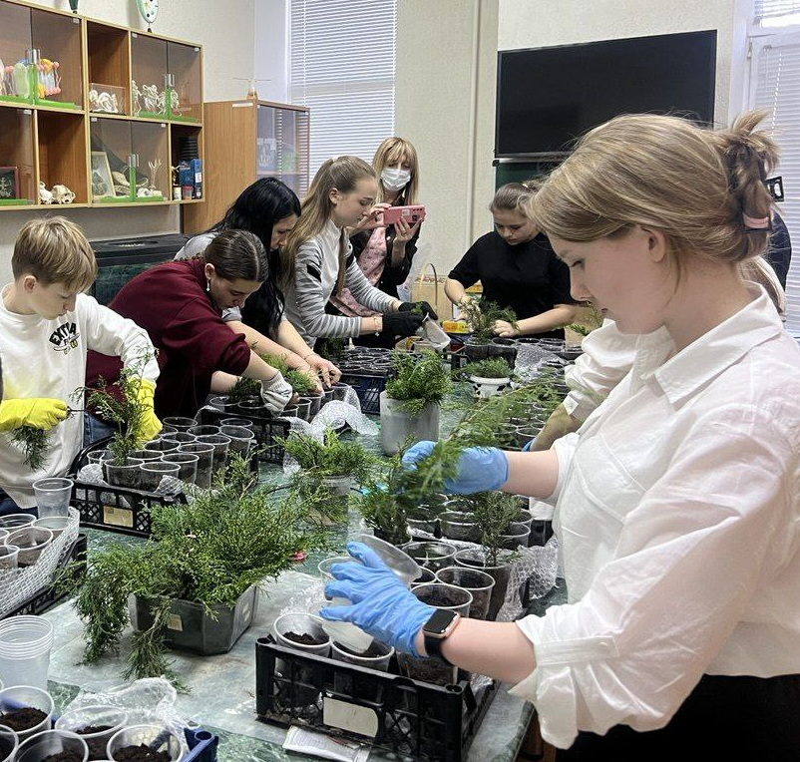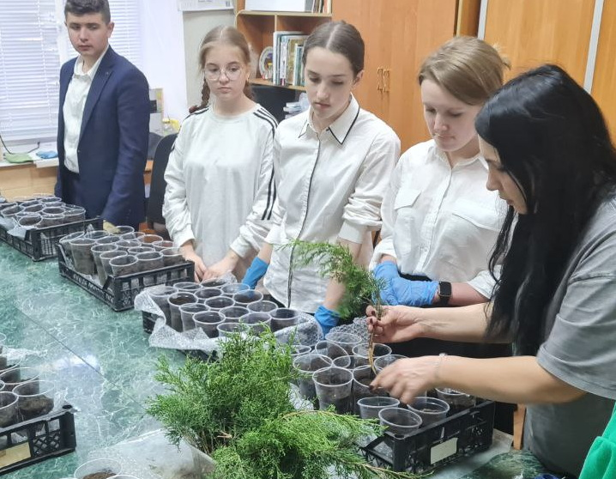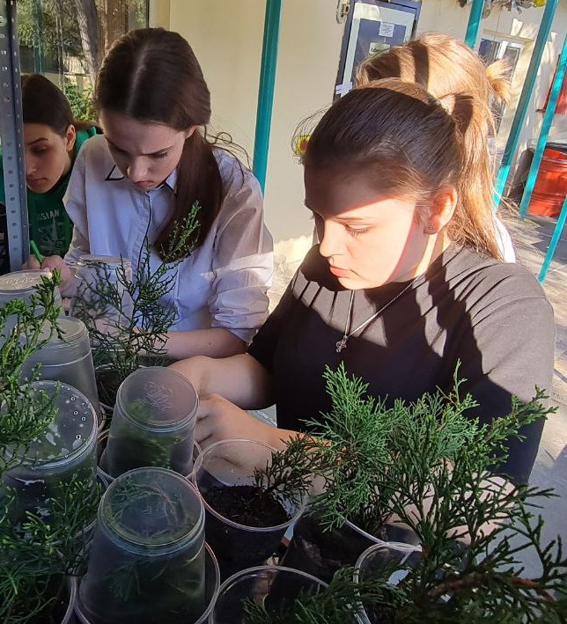
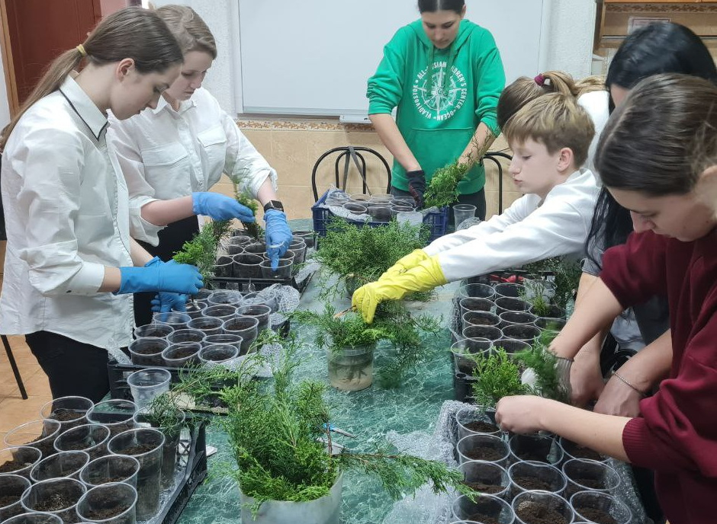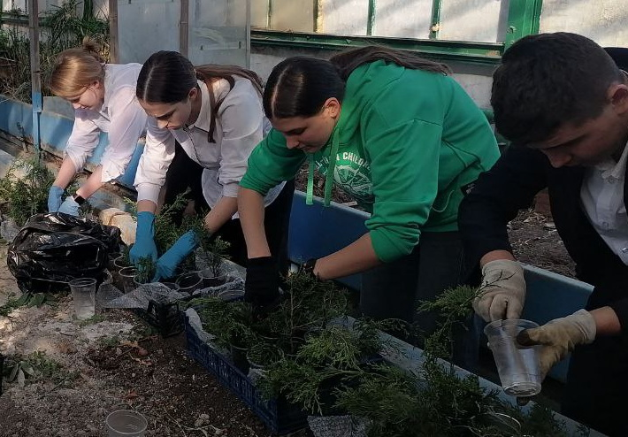
-уход за можжевельниками на территории Межгорского участка Государственного автономного учреждения Республики Крым «Симферопольское лесоохотничье хозяйство» (апрель 2025 г.);

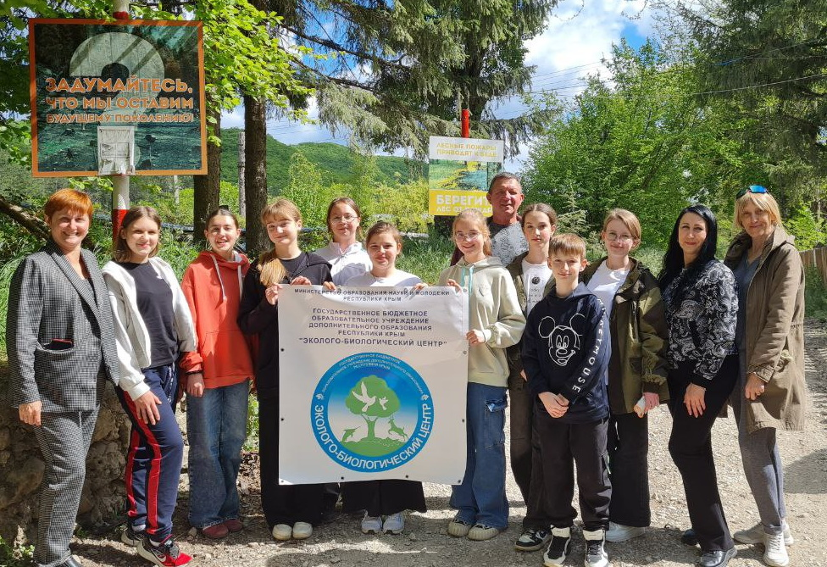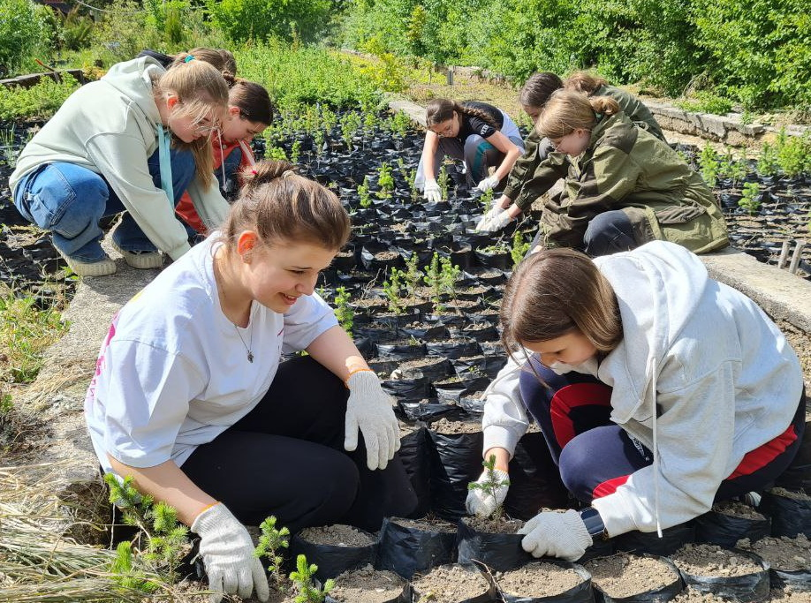

- участие в экскурсии-лекции по Ботаническому саду имени Н. В. Багрова Таврической академии Федерального государственного автономного образовательного учреждения высшего образования «Крымский федеральный университет имени В.И. Вернадского» на тему «Можжевельники Крыма» под руководством доцента кафедры ботаники и физиологии растений и биотехнологий КФУ им. В. И. Вернадского Епихина Д. В. (май 2025 г.);

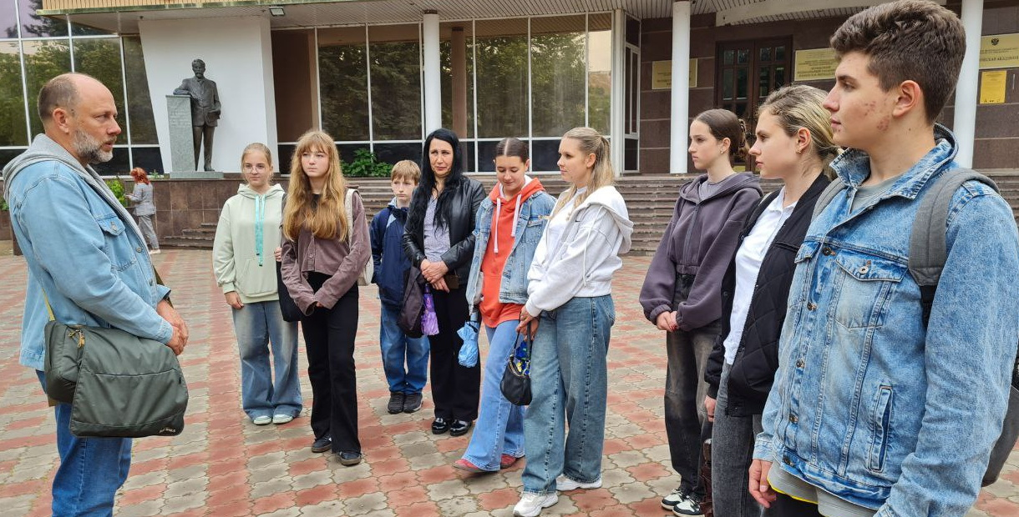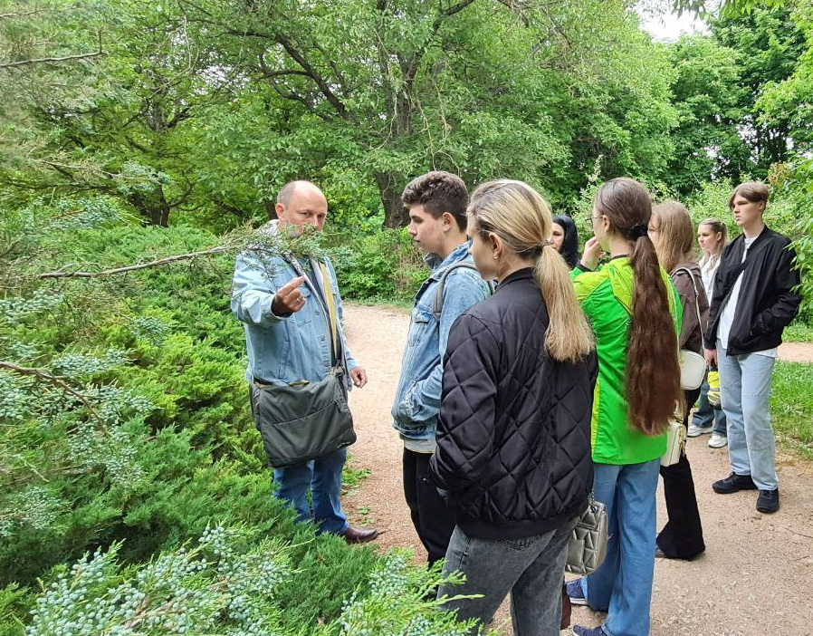

- проведение воспитательных мероприятий «Можжевельники Красной книги Республики Крым» с воспитанниками учебных объединений центра, ЧОУ «Крымская республиканская гимназия-школа-сад Консоль» (май - сентябрь 2025 г.);
-участие в республиканском этапе Всероссийского конкурса школьных лесничеств имени Г. Ф. Морозова в 2025 году с проектом (сентябрь 2025 г.);

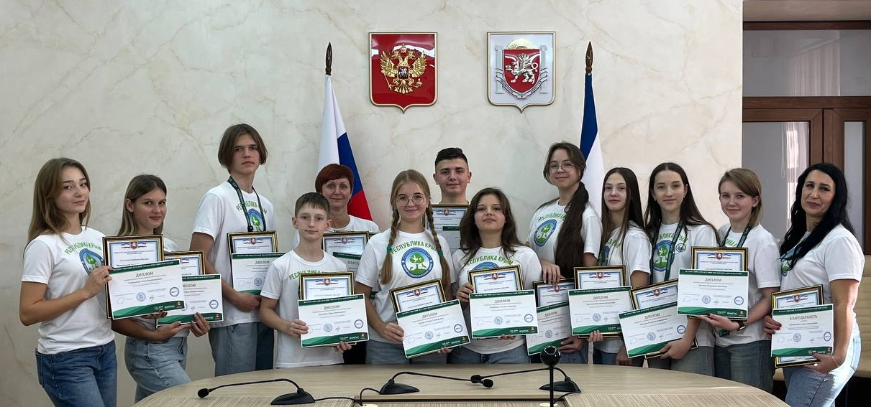

-разработка методических рекомендации по возделыванию и распространению искусственных популяций можжевельника в Крыму для учащихся образовательных организаций республики (сентябрь 2025 г.);
- высадка саженцев в «уголке леса» на территории ЧОУ «Крымская республиканская гимназия-школа-сад Консоль» и уход за ними (октябрь 2025 г.);
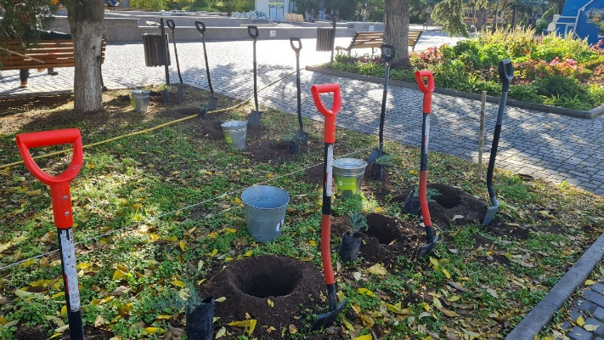
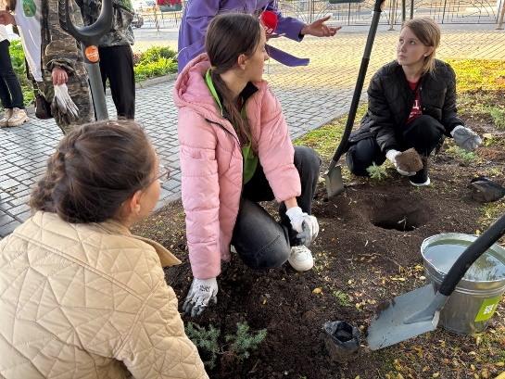
- высадка саженцев можжевельника и осуществление ухода за ними на территории ГБОУ ДО РК «Эколого-биологического центра» (ноябрь 2025 г.);

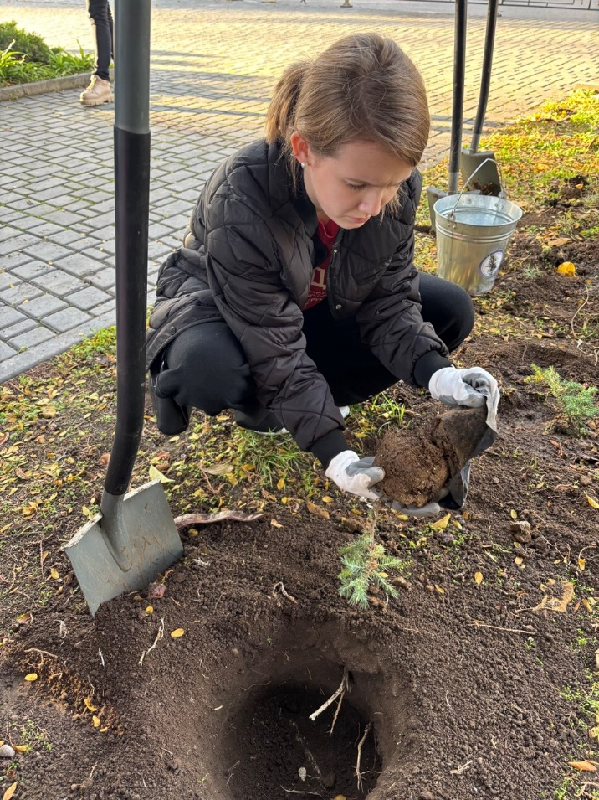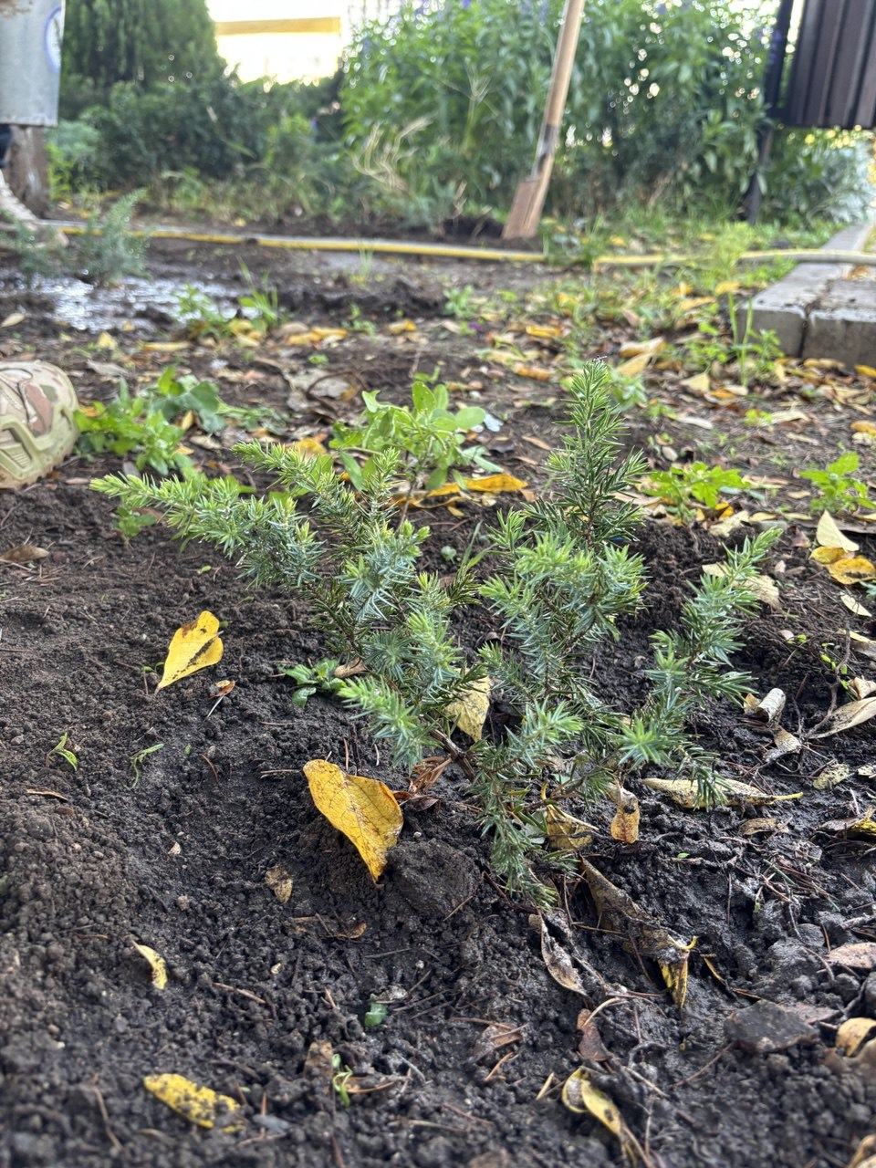
- выпуск печатной продукции на тему «Сохраним можжевельники Крыма» (декабрь 2025 года).
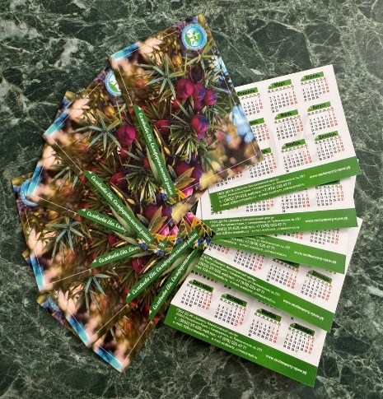
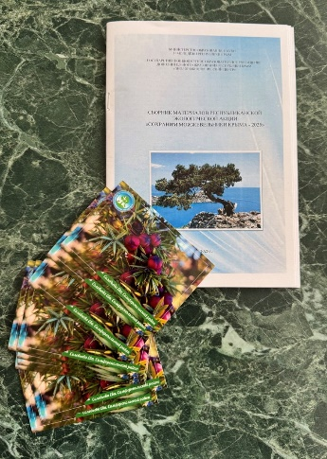
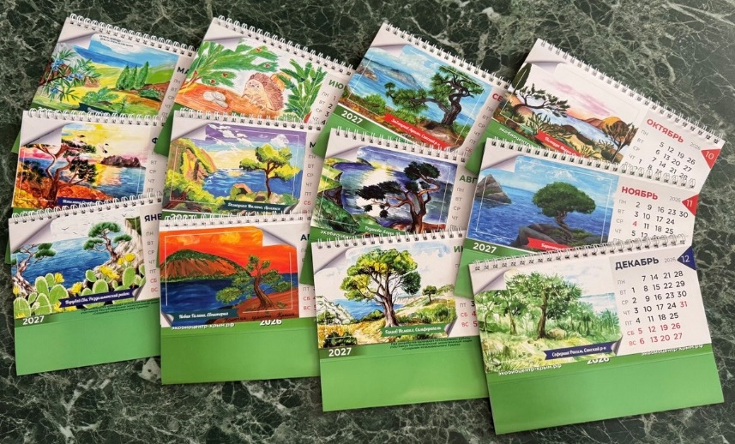
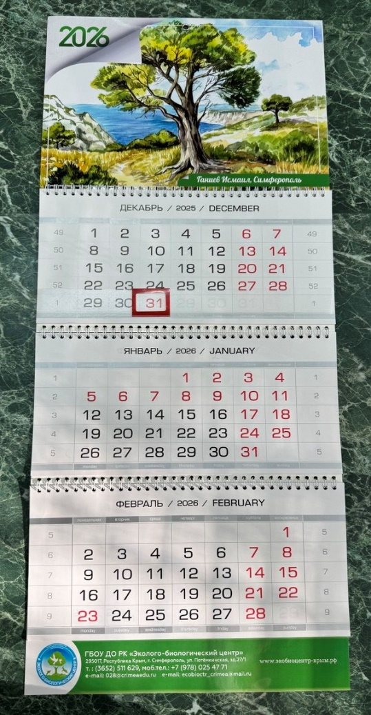
- ФИНАНСИРОВАНИЕ ПРОЕКТА (ОБЪЕМ ЗАТРАТ НА РЕАЛИЗАЦИЮ ПРОЕКТА)

Ресурсное обеспечение:
- методическое (методические рекомендации по организации проектной деятельности, литература, сценарии мероприятий, памятки, буклеты;
- кадровое (педагоги ГБОУ ДО РК «Эколого-биологический центр», руководитель школьного лесничества «Консоль», команда проекта);
- информационное (сайт ГБОУ ДО РК «Эколого-биологический центр» сайт ЧОУ «Крымская республиканская гимназия-школа-сад Консоль», сайт ГАУ РК «Крымское лесоохотничье хозяйство», сообщество в социальной сети «ВКОНТАКТЕ»);
- финансовое (собственные и привлеченные средства);
- материально-техническое (учебный кабинет, оргтехника, расходные материалы, посадочный материал и инвентарь).

бюджет проекта:

Наименование | Цена, руб. | Количество, шт. | Всего, руб.
Грунт для можжевельников | 6197,00 | 2 | 12394,00
Стаканчики для рассады | 90,00 | 150 | 13500,00
Лопата штыковая | 1000,00 | 13 | 13000,00
Перчатки | 15,00 | 130 | 1950,00
Лейка/ведро | 500,00 | 13 | 6500,00
Брендированная продукция (значки, таблички) | 150,00 | 150 | 22500,00
Канцтовары | 300,00 | 13 | 3900,00
Итого |  |  | 73744,00

- ПРАКТИЧЕСКАЯ ЗНАЧИМОСТЬ ПРОЕКТА

Практическая значимость проекта, в том, что руководители проекта получат опыт в организации практико-ориентированного экологического обучения и просвещения детей с использованием активных форм природоохранной деятельности.
Команда проекта получит опыт проектной деятельности, разработки и проведения эколого-просветительского курса в формате «дети учат детей», расширят круг друзей-юннатов.
Обучающиеся расширят знания о можжевельниках, их значении в природе и жизни человека, получат опыт по озеленению, повысят экологическую грамотность. В период реализации проекта дети приобретут навыки командной работы, позитивные дружеские отношения и эмоции, укрепят физическое здоровье.
Образовательная организация благоустроит территорию ГБОУ ДО РК «Эколого-биологический центр» и ЧОУ «Крымская республиканская гимназия-школа-сад Консоль», улучшит рекреационные возможности территории центра, школы и создаст комфортную среду для образовательного процесса.

- ДОПОЛНИТЕЛЬНАЯ ИНФОРМАЦИЯ О ПРОЕКТЕ

Для реализации проекта был проведен отбор среди обучающихся Государственного бюджетного образовательного учреждения
дополнительного образования Республики Крым «Эколого-биологический центр», членов школьного лесничества «Консоль».
В реализацию проекта вовлечены:
- Министерство образования, науки и молодёжи Республики Крым - информационная, организационная поддержка;
- Министерства экологии и природных ресурсов Республики Крым - информационная, организационная поддержка;
- Институт биохимических технологий, экологии и фармации Федерального государственного автономного образовательного учреждения высшего образования «Крымский федеральный университет имени В. И. Вернадского» - консультационная, информационная поддержка;
- Государственное автономное учреждение Республики Крым «Симферопольское лесоохотничье хозяйство» - консультационная, практическая, организационная помощь.

- СПИСОК ИСПОЛЬЗОВАННОЙ ЛИТЕРАТУРЫ

- Алексеев С.В. Практикум по экологии: учебное пособие для учащихся 10-11 классов / С.В. Алексеев, Н.В. Груздева, Э.В. Гущина. – Санкт-Петербург: Крисмас+, 2015. – 145 с.
- Алексеев С.В. Оценка жизненного состояния древостоев по визуальным признакам / С.В. Алексеев, Ю.П. Белов // Лесоведение. – 2005. – № 4. – С. 76-82.
- Валягина-Малютина Е.Т. Деревья и кустарники средней полосы Европейской части России: иллюстрированный определитель / Е.Т. Валягина-Малютина. – Санкт-Петербург: СпецЛит, 2009. – 112 с.
- Горышина Т.К. Растение в городе / Т.К. Горышина. – Ленинград: Изд-во ЛГУ, 1991. – 152 с.
- Методы оценки фитонцидной активности растений // Лабораторный практикум по физиологии растений. – Москва: МГУ, 2008. – С. 56-62.
- Потапов А.И. Экология растений: учебник для вузов / А.И. Потапов. – Москва: Академия, 2012. – 256 с.
- Род Juniperus L. (Cupressaceae) во флоре России [Электронный ресурс] // Портал «Ботанические сады России». – URL: https://www.botsad.ru/plants/349/ (дата обращения: 15.03.2024).
- Токин Б.П. Целебные яды растений. Повесть о фитонцидах / Б.П. Токин. – Ленинград: Изд-во ЛГУ, 1980. – 145 с.
- Федорос Е.И., Нечаева Г.А. Экология в экспериментах: учебное пособие для учащихся 10-11 классов общеобразовательных учреждений. - М.: Вентана- Граф, 2007. - 384 с.
- Хвойные растения. Моя чудесная дача. Том 21 Издательский дом «Комсомольская правда.», 2012 г.
- Холопова Л.П. Сезонная динамика фитонцидности некоторых хвойных видов / Л.П. Холопова // Ботанический журнал. – 2010. – Т. 95, № 3. – С. 40-48.
- Энциклопедия лесного хозяйства: в 2-х томах. - Т.1. - М.: ВНИИЛМ, 2006. - 424 с.
- Холявко В.С., Глоба-Михайленко Д.А. Дендрология и основы зеленого строительства, Агропромиздат, 1988. – 288 с.
- Холявко В.С., Глоба-Михайленко Д.А. 'Дендрология и основы зеленого строительства' -Москва: 'Высшая школа', 1976 - с.238
- Холявко С.В. Дендрология и основы зеленого строительства, Рипол Классик, 1980. – 247 с. https://books.google.ru/books?id=-dX_AgAAQBAJ&printsec=frontcover&hl=ru#v=onepage&q&f=false

